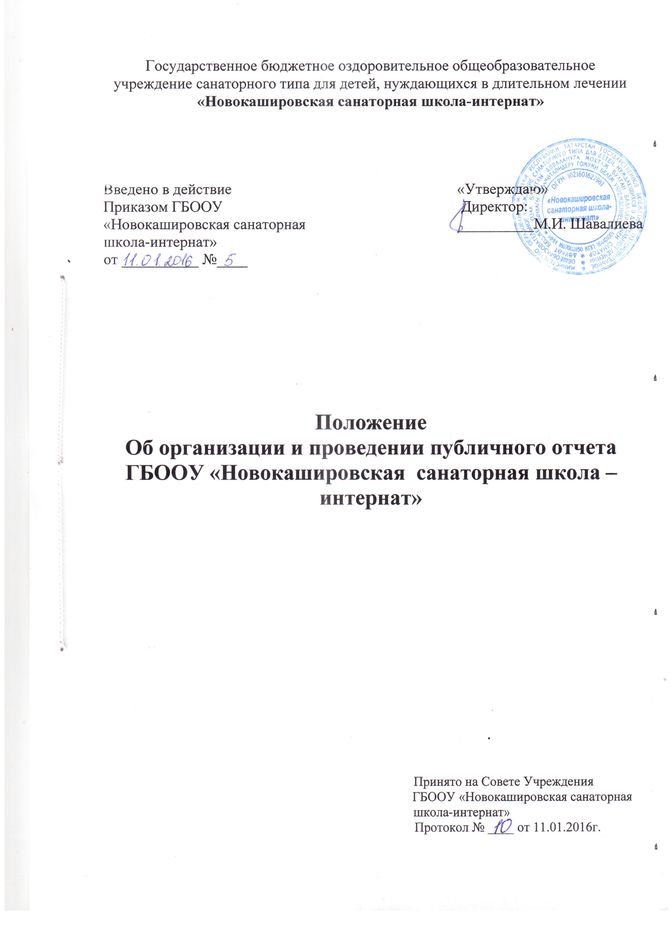

I. ОБЩИЕ ПОЛОЖЕНИЯ
- Публичный отчёт Государственного бюджетного оздоровительного общеобразовательного учреждения санаторного типа для детей, нуждающихся в длительном лечении «Новокашировская санаторная школа - интернат» (далее – ГБООУ «Новокашировская санаторная школа - интернат») является важным средством обеспечения информационной открытости и прозрачности ГБООУ «Новокашировская санаторная школа - интернат».

- Основные цели и задачи Отчета:
Цели:
- обеспечение права обучающихся и их родителей (законных представителей) на получение информации и выбор ГБООУ «Новокашировская санаторная школа - интернат» в соответствии с интересами и потребностями;
- информирование общественности об особенностях организации образовательного процесса, основных результатах функционирования ГБООУ «Новокашировская санаторная школа - интернат», имеющих место и планируемых изменения в образовательной деятельности.
Задачи:
- представить отчет о выполнении государственного и общественного заказа на образование;
- привлечь общественность к оценке деятельности ГБООУ «Новокашировская санаторная школа - интернат», разработке предложений и планированию деятельности по его развитию;
- расширить круг социальных партнеров, повысить эффективность их деятельности в интересах ГБООУ «Новокашировская санаторная школа - интернат».

- Основные группы, для которых готовится и публикуется Отчет:
- обучающиеся;
- родители (законные представители) обучающихся;
- социальные партнеры школы – интерната;
- общественность.
4. В подготовке Отчета принимают участие представители всех групп участников образовательного процесса: педагоги, администраторы, обучающиеся, родители (законные представители).
5. Отчет утверждается директором ГБООУ «Новокашировская санаторная школа - интернат».
6. Отчет размещается на сайте ГБООУ «Новокашировская санаторная школа - интернат».
7. Отчет является документом постоянного хранения.

II. СТРУКТУРА ОТЧЕТА

- Примерная структура Отчета включает следующие разделы:
Информационная справка об ГБООУ «Новокашировская санаторная школа - интернат».
Историческая справка.
Характеристика микрорайона ГБООУ «Новокашировская санаторная школа - интернат».
Правовой статус (лицензия, свидетельство об аккредитации, реализуемые основные образовательные программы).
Режим работы ГБООУ «Новокашировская санаторная школа - интернат».
Контингент ГБООУ «Новокашировская санаторная школа - интернат».
Персонал ГБООУ «Новокашировская санаторная школа - интернат».
Условия функционирования ГБООУ «Новокашировская санаторная школа - интернат».
Состояние МТБ (оснащенность и соответствие требованиям)
Жизнеобеспечение (водоснабжение, теплоснабжение, канализация, обеспечение безопасности и т.д.).
Финансовое обеспечение.
Учебно-методическое обеспечение (учебники, художественная литература, подписка).
Кадровый потенциал (образование, категории, используемые технологии, опыт работы педагогов).
Воспитательная работа.
Организация дополнительного образования.
Медицинское обслуживание (организация питания, обеспечение санитарно – эпидемиологического режима).
Результаты деятельности
Результаты детей (итоговая аттестация, количество обучающихся на «4», «5», отличников, участников и призеров, районных и областных мероприятий, охват детей дополнительным образованием).
Результаты педагогов (участие и победы в районных и областных конкурсах, проведение открытых уроков, занятий).
Результаты ГБООУ «Новокашировская санаторная школа - интернат» (участие и победы, а районных и областных конкурсах)
Приоритетные цели и задачи развития образовательного учреждения, деятельность по их решению.

III. ПОДГОТОВКА ОТЧЕТА

- Подготовка Отчета является организованным процессом и включает в себя следующие этапы:
Утверждение руководителя и состава рабочей группы, ответственной за подготовку Отчета (представители администрации, педагогов, обучающихся и их родителей).
Разработка и утверждение структуры Отчета.
Утверждение графика работы рабочей группы по подготовке Отчета.
Сбор необходимых для Отчета данных (в том числе посредством опросов, анкетирования, иных социологических методов, мониторинга).
Представление проекта Отчета на заседании Попечительского совета.
Доработка проекта Отчета по результатам обсуждения.
Утверждение Отчета и подготовка его к публикации.

IV. ПУБЛИКАЦИЯ, ПРЕЗЕНТАЦИЯ И РАСПРОСТРАНЕНИЕ ОТЧЕТА

- Утвержденный Отчет публикуется и доводится до общественности в следующих формах:
Размещение Отчета на Интернет – сайте ГБООУ «Новокашировская санаторная школа - интернат».
Публичный отчет используется для организации общественной оценки деятельности связи – способы (включая электронные) направления в ГБООУ «Новокашировская санаторная школа - интернат» вопросов, отзывов, оценок и предложений.

